ВЫСТУПАЕТ

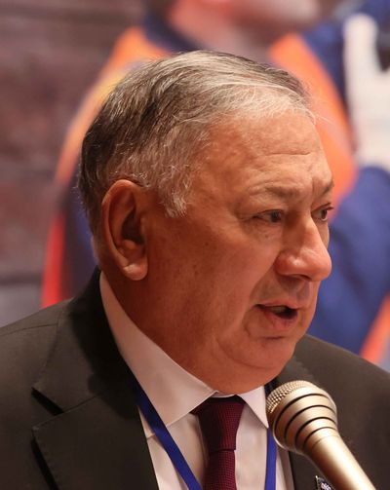 | Кудратулла РАФИКОВ,  председатель  Федерации профсоюзов Узбекистана

Уважаемый Михаил Викторович!
Уважаемый Владимир Павлович!
Уважаемые делегаты и гости съезда

От имени около шести миллионов членов профсоюзов Узбекистана искренне приветствую всех делегатов и участников Съезда.
Пользуясь случаем, выражаю глубокую признательность российской стороне за традиционное гостеприимство и прекрасную организацию работы Съезда.
Присоединяюсь ко всем поздравлениям с 30-летием создания Всеобщей конфедерации профсоюзов.

Уважаемые делегаты съезда!

Наш девятый Съезд проходит в непростое время, которое стало испытанием и для профсоюзных организаций.
Пандемия коронавируса привела к спаду экономической активности, разрушению традиционных транспортно-логистических и кооперационных цепочек, нестабильности на мировых рынках, и как следствие росту инфляции и усилению социальной напряжённости.
Всё это повлияло на материальное благосостояние трудящихся и их семей, нанесло большой урон сложившемуся образу жизни миллионов людей на всех континентах.
Президентом Узбекистана Шавкатом Миромоновичем Мирзиёевым были приняты своевременные и действенные меры, которые позволили в значительной степени смягчить негативные последствия COVID-19. Большую роль в преодолении кризисных явлений сыграл наш трёхсторонний социальный диалог, или другими словами трипартизм.
Федерация профсоюзов Узбекистана приняла в этом процессе самое активное участие.
Хочу особо подчеркнуть, что немалую роль в позитивных изменениях сыграло активное взаимодействие Федерации профсоюзов Узбекистана со Всеобщей конфедерацией профсоюзов, в которой мы восстановили своё полноправное членство.
При регулярной консультативной и правовой помощи Всеобщей конфедерации профсоюзов нами достигнуты значительные результаты в деле приведения в соответствие с международными нормами национального законодательства в сфере труда, конвенциями Международной организации труда.
В последние годы в Узбекистане были инициированы масштабные реформы под девизом «Человек - высшая ценность».
Постоянное внимание уделяется усилению роли профсоюзных организаций в обеспечении и защите прав трудящихся.
Был принят новый Закон «О профессиональных союзах», отвечающий всем современным мировым стандартам.
Каждый год 11 ноября в стране широко отмечается как «День профессиональных союзов Узбекистана».
Указом Главы государства создана «Академия труда и социальных отношений Федерации профсоюзов»
Мы также восстановили Трудовую инспекцию профсоюзов.
При непосредственном участии профсоюзов разработан новый Трудовой кодекс.
На предприятиях и в организациях средний объём средств, направляемых в течение года на социальную поддержку одного работника увеличился в 5 раз.

Особое внимание в Республике уделяется проблемам женщин.
Более 6 млн. семей по всему Узбекистану были индивидуально изучены, по итогам изучения были выявлены и решены на местах проблемы девяти ста тысяч женщин.

Дорогие коллеги!
Мы полностью поддерживаем деятельность ВКП, нацеленную на поиск путей и совместное решение проблем в вопросах охраны труда и здоровья работников, социального и пенсионного обеспечения трудящихся, защиты их законных прав и интересов.
Вместе с тем полагаем, что ВКП должно учитывать тенденции современного социально-экономического развития, своевременно реагировать и предлагать эффективные пути решения возникающих вызовов и проблем.

Исходя из этого предлагаем следующее:
1. Первое: в целях формирования общего рынка труда СНГ, мы считаем, что все национальные профцентры должны содействовать принятию законодательных актов по реализации прав трудящихся-мигрантов на объединение в профсоюзы.
2. Второе: предлагаем создать в структуре ВКП специализированный отдел по работе с трудящимися-мигрантами и налаживанию связей с национальными диаспорами.
3. Третье: необходимо уделить внимание работе с молодёжью в целях её всесторонней поддержки, содействия занятию молодыми людьми достойного места в обществе.
Предлагаем провести первую встречу молодых профсоюзных лидеров в Узбекистане.
4. Четвертое: профсоюзная собственность должна быть неприкосновенной! Необходимо, чтобы в решениях нашего съезда данная позиция нашла своё отражение.
Мы солидарны с Федерацией независимых профсоюзов России в её усилиях по защите профсоюзной собственности, отстаивании права трудящихся на отдых и оздоровление.
5. Пятое: Предлагаю формировать делегатский корпус следующих съездов ВКП по принципу равного представительства членских организаций.
Мы все представляем профсоюзы независимых государств. Поэтому нельзя допускать, чтобы на съезде голос одного профцентра перевешивал голоса всех остальных профцентров

Уважаемые делегаты и гости съезда!
Мы считаем работу Совета Всеобщей конфедерации профсоюзов за отчётный период удовлетворительной и предлагаем утвердить отчёт Ревизионной комиссии.
В заключение хотел бы выразить уверенность, что наши профессиональные союзы, имеющие богатый опыт, будут вносить свой достойный вклад в защиту социально-трудовых, профессиональных, экономических и других прав трудящихся.
Федерация профсоюзов Узбекистана готова и далее активно участвовать в деятельности ВКП, расширять взаимовыгодное международное сотрудничество со всеми нашими партнёрами. Позвольте ещё раз пожелать съезду плодотворной работы, а всем его участникам здоровья, счастья и благополучия!

